1. példa:

Számítsuk ki az összetett lengőrendszer sajátfrekvenciáját! Írjuk fel a rendszer elmozdulásának időfüggvényét a megadott kezdeti feltételek esetén!

(A sebességre vonatkozó kezdeti feltételt, és az abból adódó megoldást még nem volt időm befejezni, de a hétvégén valamikor felrakom.)

Mivel a rendszer elfordulást végző elemet is tartalmaz, a leírást célszerű ezen szögelfordulással jellemezni. Első lépésben kiszámítjuk a forgáspontra vonatkoztatott tehetetlenségi nyomatékot.
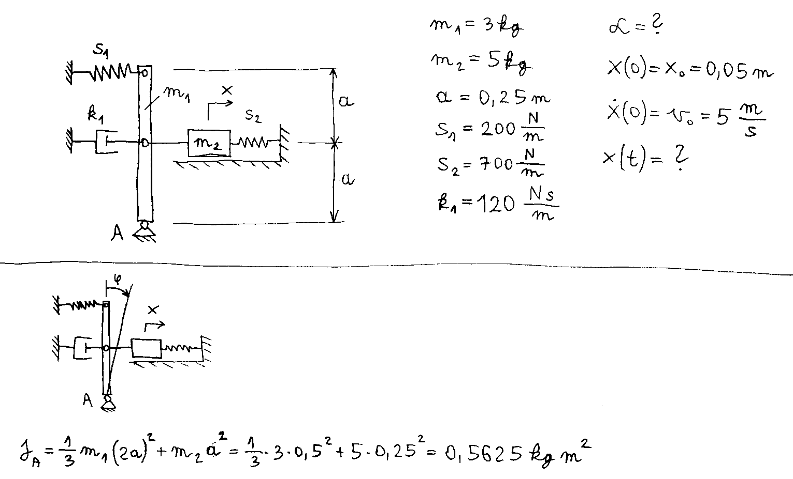

Ezután a perdülettétel segítségével felírjuk a rendszer diffegyenletét.

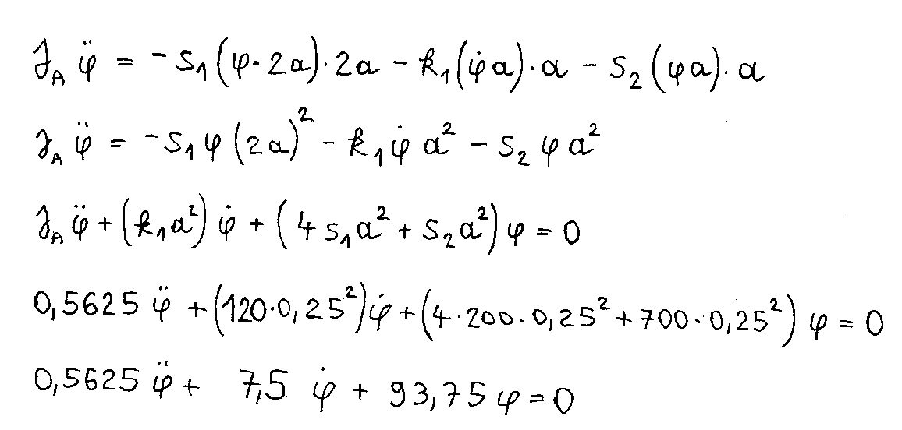

A behelyettesítés után megcsináljuk az összevonásokat, és felismerjük, hogy egy egyszabadságfokú csillapított lengőrendszer diffegyenletéről van szó.

Most már csak végig kell csinálni az ilyen alakú diffegyenlet megoldásának lépéseit. A végén még figyelembe vesszük, hogy nem a szögelfordulást kérdezték, hanem a tömeg elmozdulását, ami az előbbiből számítható.
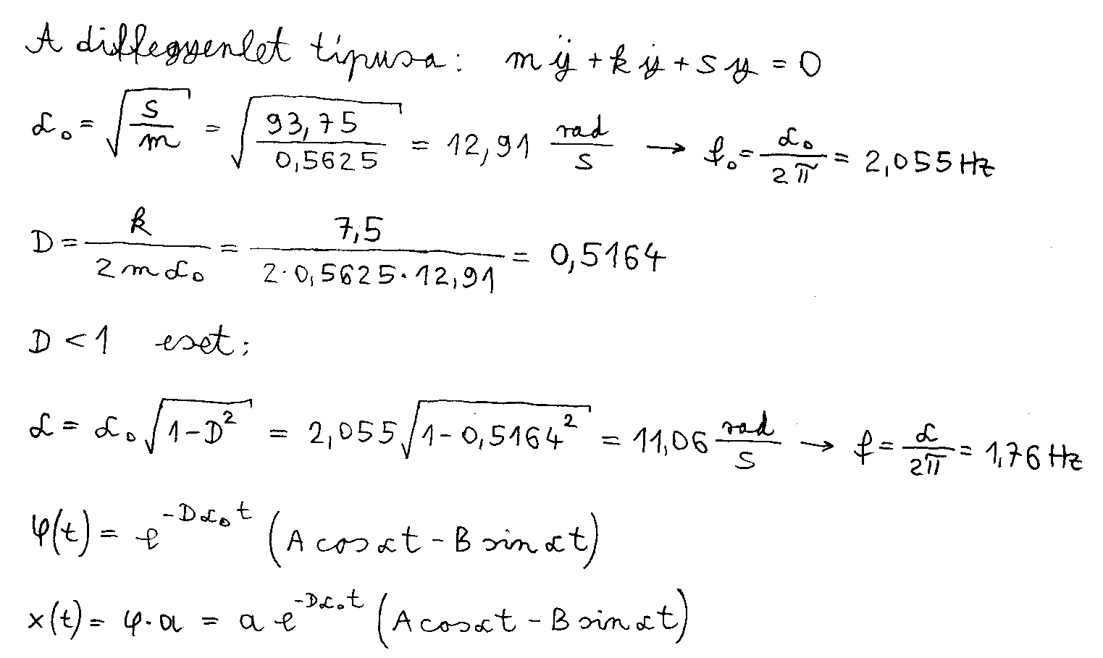

Az A és B konstansokat a kezdeti feltételek behelyettesítésével határozzuk meg.

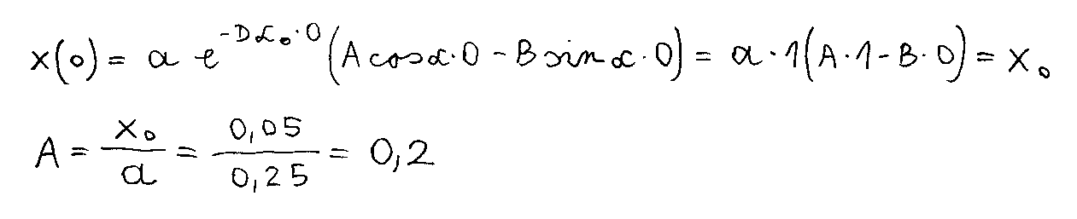

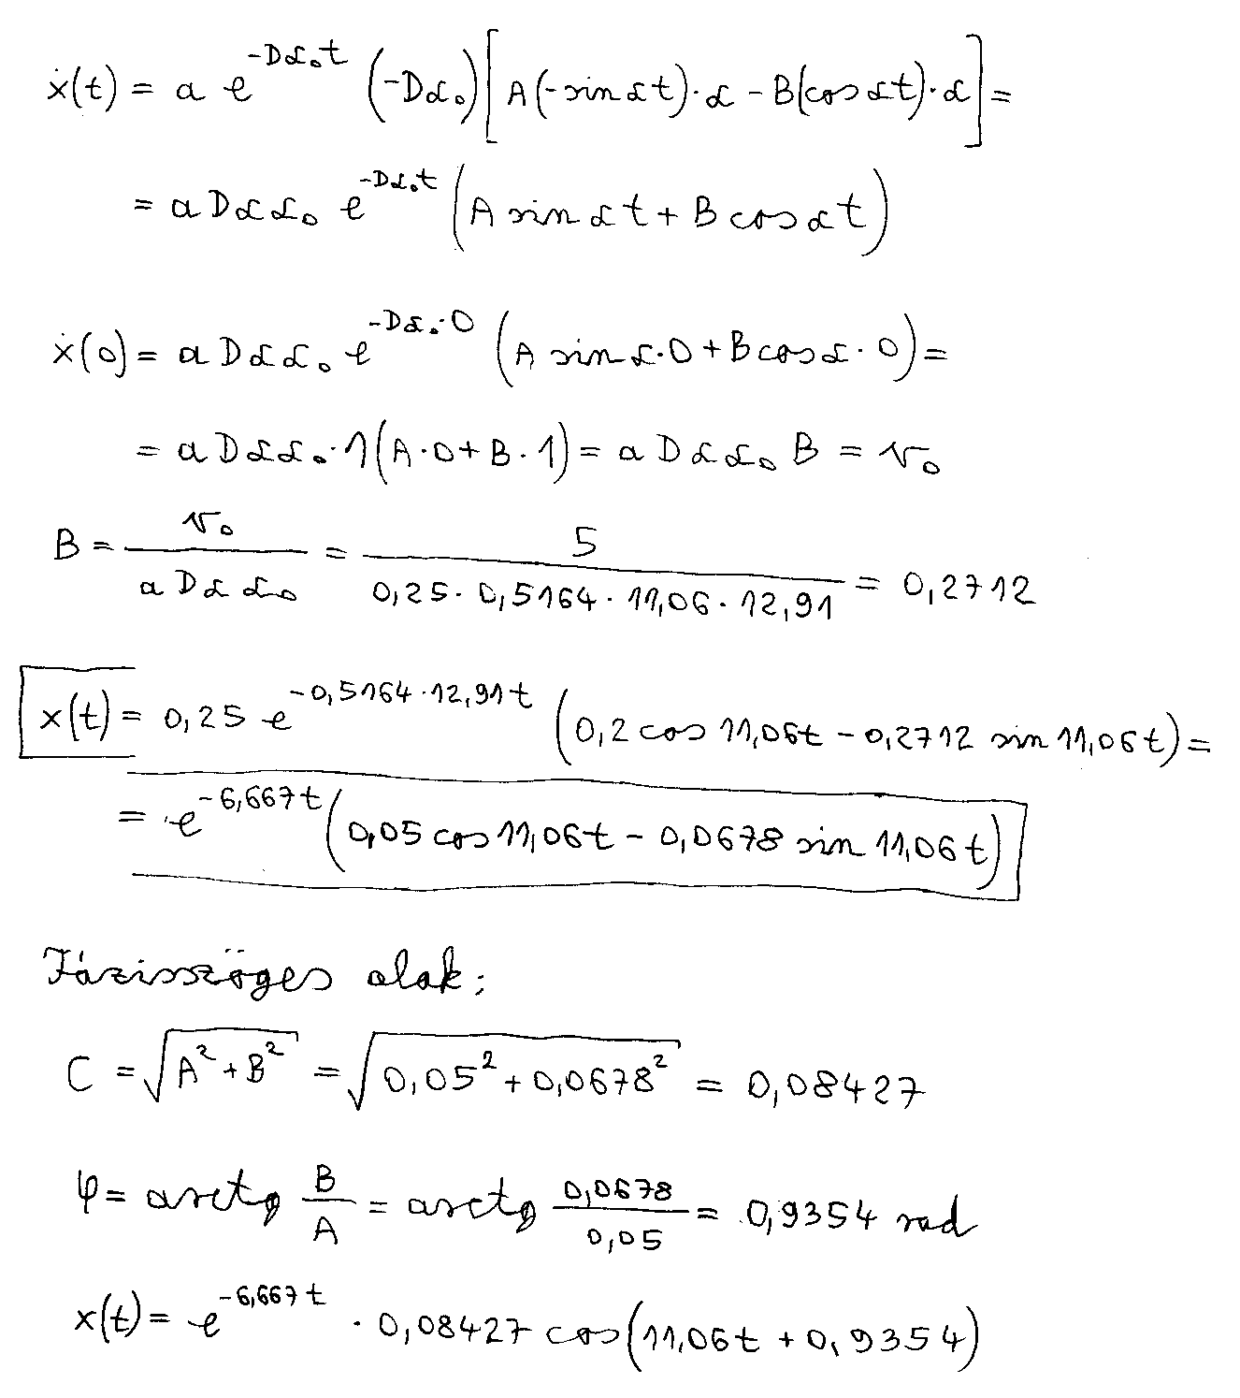

2. példa:

A rugóval és csillapítóval felfüggesztett tömeget az F erő gerjeszti. Írjuk fel a tömeg elmozdulása és az F erő közötti frekvenciafüggvényt! Adjuk meg a nagyításfüggvényt és a fázisszög alakulását is! Mekkora lesz a tömeg elmozdulásának amplitúdója, ha az 5 Hz-es frekvenciával harmonikusan változó gerjesztőerő 1000 N?

Az előző frekvenciafüggvényes példában útgerjesztés hatott a rendszerre, ezt az esetet pedig erőgerjesztésnek nevezzük. Első lépésben most is a lendülettétel alkalmazásával felírjuk a rendszer diffegyenletét. A szokásosan rendezett alak jobboldalán most a gerjesztő erő fog szerepelni. A további lépések azonosak az előző frekvenciafüggvényes példában látottakkal.

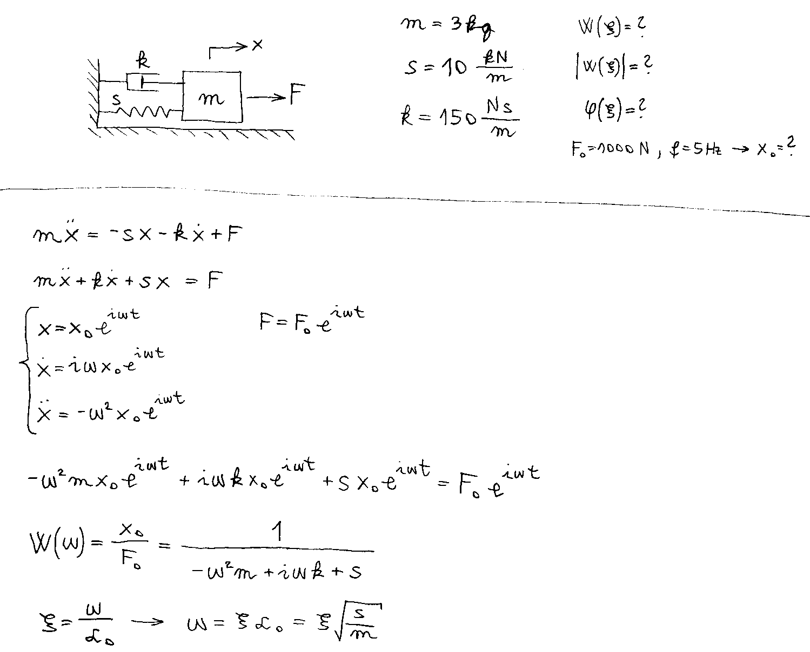
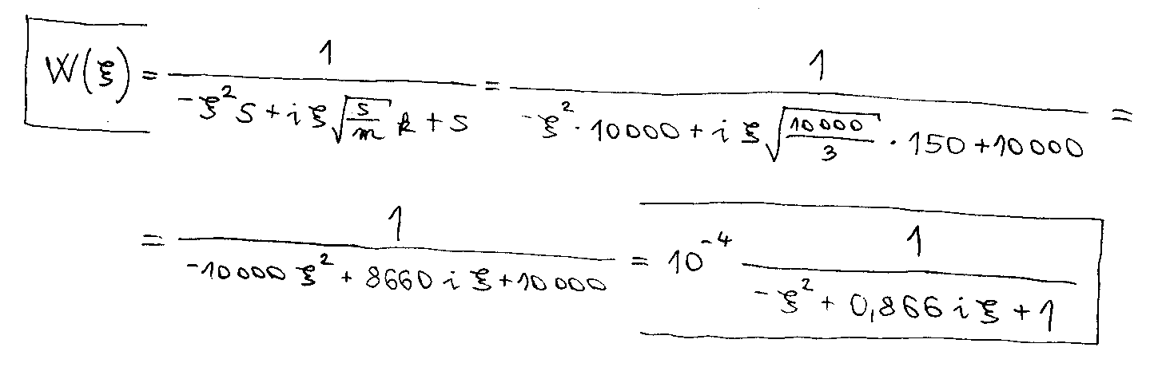

A nagyításfüggvény kiszámításához most nem muszáj komplexteleníteni a nevezőt, mivel a számlálóban nincs képzetes tag. Az eredményen is látszik, hogy elég lett volna csak a nevező abszolútértékét kiszámítani. A fázisszöghöz viszont mindenképpen tisztán valós nevezőre van szükség.
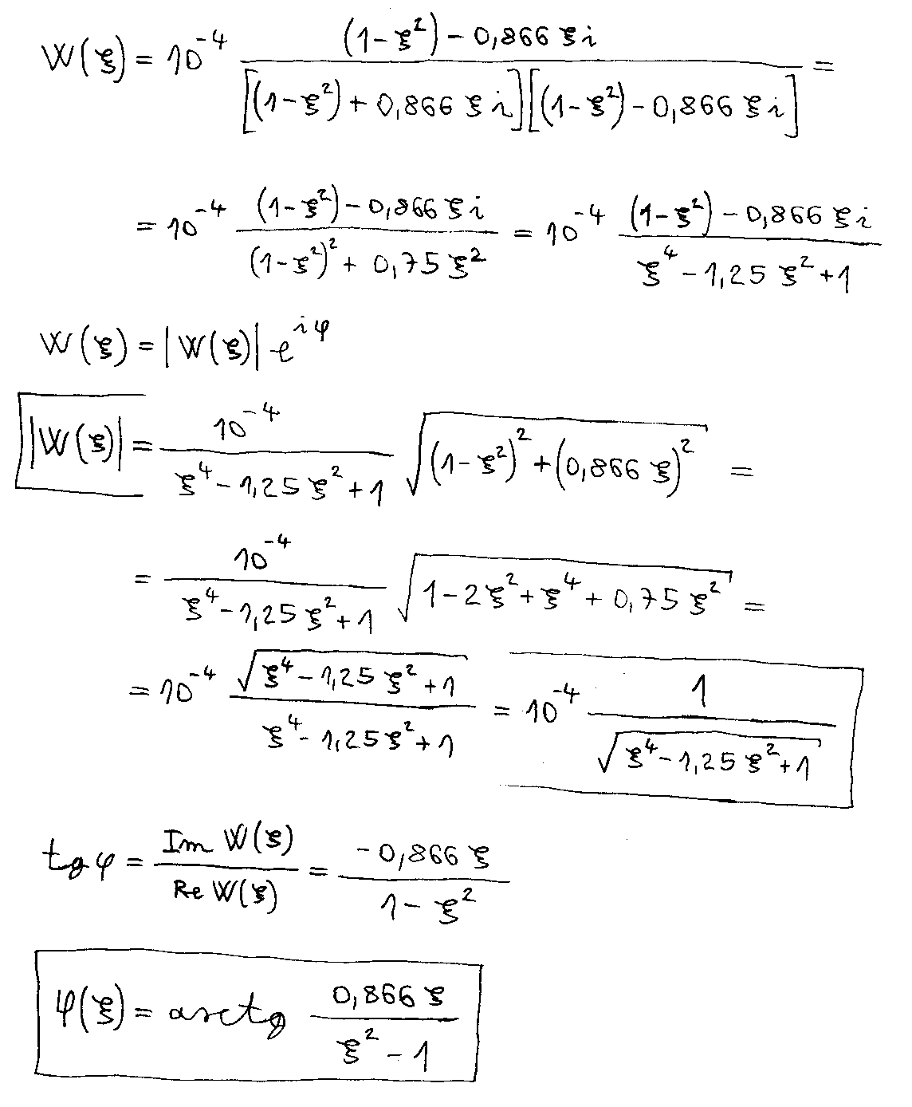
Az adott gerjesztési paraméterekhez tartozó elmozdulás amplitúdót a nagyításfüggvény felhasználásával számítjuk ki. A nagyításfüggvény most azt mutatja meg, hogy 1 N nagyságú gerjesztőerő esetén egy adott $ξ$ frekvenciaviszonynál hány méter a tömeg lengésének amplitúdója. A megoldáshoz ezért először ki kell számítani az 5 Hz-nem megfelelő frekvenciaviszonyt, majd az ehhez a helyettesítési értékhez tartozó nagyítást fel kell szorozni a gerjesztőerő adott amplitúdójával.
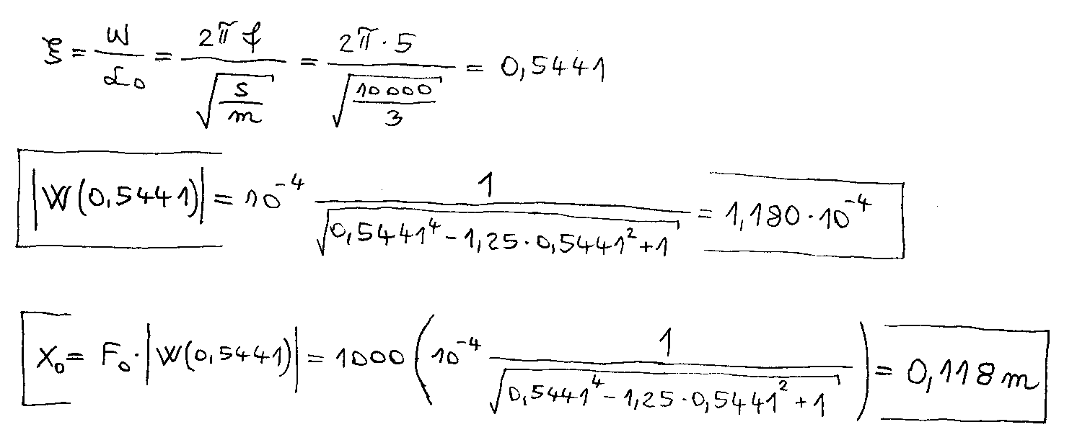

3. példa:

Számítsuk ki a rendszer frekvenciafüggvényét! Számítsuk ki a nagyításfüggvényt és a fázisszöget a frekvenciaviszony függvényében.

Első lépésben a lendülettétel, valamint a rugóra vonatkozó $F=s⋅Δℓ$ és a csillapítóra érvényes $F=k⋅Δv$ összefüggések felhasználásával felírjuk a rendszer differenciálegyenletét. A $Δℓ$ és $Δv$ jelölések arra utalnak, hogy a rugó- és csillapítóerők a két végpont egymáshoz viszonyított helyzetétől, illetve mozgásától függenek. Ha megvan a diffegyenlet, a rendszert leíró x, és a gerjesztést leíró y koordinátákba és azok deriváltjaiba behelyettesítjük az $x=x_{0} e^{iωt}$ komplex harmonikus kifejezéseket. A frekvenciafüggvény a rendszert jellemző $x_{0}$ és a gerjesztést jellemző $y_{0}$ amplitúdó hányadosa. Ez először az $ω$ körfrekvencia függvényében adódik, de átírható a $ξ$ frekvenciaviszony függvényévé.
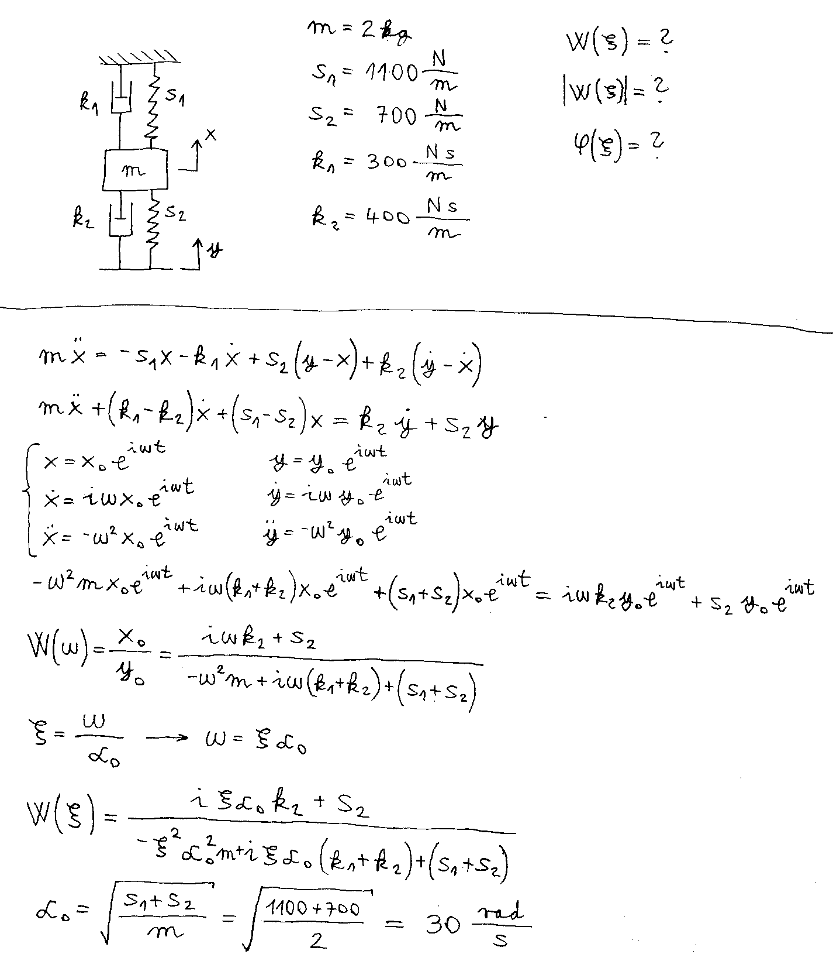
Eddig a pontig még érdemes paraméteresen kezelni a frekvenciafüggvényt.

A behelyettesítés után a frekvenciafüggvényt olyan alakra szokás hozni, hogy a számlálóban és a nevezőben lévő polinom konstans tagja is 1 legyen. Ezt úgy érjük el, hogy a tört elé kiemeljük a két konstans tag hányadosát.
A nagyításfüggvény a frekvenciafüggvény abszolútértéke, a fázisszög pedig a frekvenciafüggvény, mint komplex vektor szöge. Mindkettő kiszámításához először „komplexteleníteni kell a nevezőt”. Ezt úgy csináljuk, hogy a számlálót és a nevezőt is szorozzuk a nevező konjugáltjával. A nevezőben ekkor tisztán valós kifejezés adódik.
Az abszolútértéket a számláló és a nevező abszolútértékének hányadosaként írjuk fel. A számláló abszolútértékét a valós és a képzetes összetevő Pitagoraszos összegzésével fejezzük ki.
A fázisszög tangense éppen a számláló képzetes és valós részéből képzett hányados. A nevezővel itt nem kell törődni, mert az csak a komplex vektor hosszát befolyásolja, a szögét nem, mivel valós.
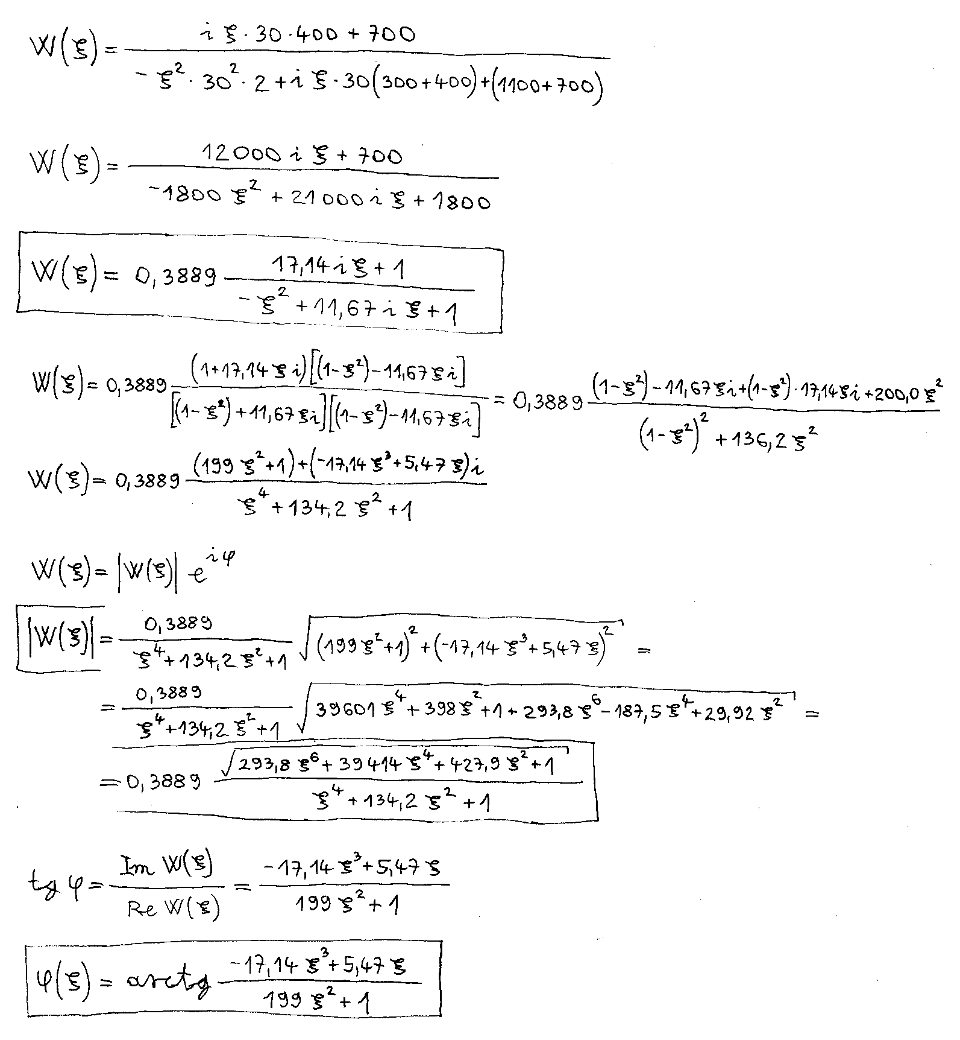

4. példa:

Írjuk fel az összetett lengőrendszer mozgását leíró differenciálegyenletet! Számítsuk ki a $ϕ$ szögelfordulás és a g gerjesztő elmozdulás közötti frekvenciafüggvényt a $ξ$ frekvenciaviszony függvényében!

(vigyázat, ebben a példában van $\overset{˙}{g}$)

